Neptunus
De achtste planeet vanaf de Zon werd in 1846 ontdekt door de astronoom Galle. Neptunus is de vierde gasreus in ons zonnestelsel en ziet er blauwachtig uit. Neptunus is vernoemd naar de Romeinse god van de zee. De planeet roteert, net als de andere gasreuzen, zeer snel. In een dikke 19 uur draait de planeet om zijn as.
Toen de ruimtesonde Voyager 2 in 1989 langs de planeet ging, ontdekte hij dat de planeet veel actiever was dan Uranus. Zo woeden er enorme stormen, waarvan de grootste bekend staat als 'de grote donkere vlek' (zie de foto hiernaast), net zoiets als de grote rode vlek op Jupiter. Er worden windsnelheden bereikt van maar liefst 2000 km per uur! De temperatuur op Neptunus is gelijk aan die van Uranus, ook al staat Neptunus twee keer zo ver van de Zon af. Dit komt doordat de kern van Neptunus zelf ook zeer veel warmte afgeeft. Verder ontdekte de Voyager 2 nog, dat de planeet een zwak ringenstelsel bezit. Neptunus is, net als Uranus, blauw door de aanwezigheid van methaan in zijn atmosfeer.  Neptunus heeft acht bij ons bekende manen. De grootste maan van Neptunus is Triton. Op de maan zijn nog werkende geisers, die stikstof hoog de lucht in schieten. Verder zijn er polen van stikstofijs. De temperatuur op Triton is niet hoog: ongeveer -235 °C! Op Triton zijn dan ook ijsvlakten en ijsgebergten. | 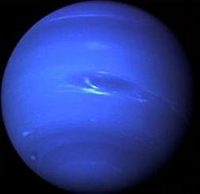
Over Neptunus gaat dit videofragment.
Over de samenstelling van (het binnenste van) Neptunus gaat deze animatie.
Meer informatie over Neptunus vind je hier.

